PREPARAT PEL CONTROL SORPRESA DE DIVENDRES

Un polígon és una figura plana feta amb línies rectes. Quan un polígon té tres línies rectes s’anomena triangle.
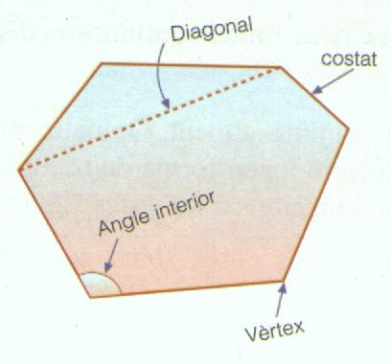

Exemple:

Perímetre: És la suma de tots els costats. Són els metres de tanca que necessitaríem per envoltar el polígon.

- Observa els polígons següents i calcula en cada cas:
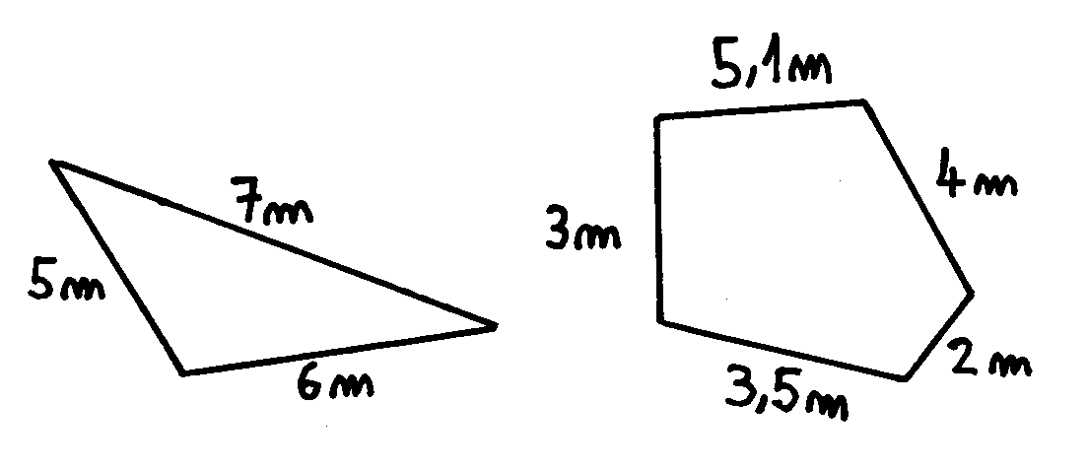
Perímetre = ... Perímetre = ...

Nº de vèrtex = ... Nº de vèrtex = ...

Nº de costats = ... Nº de costats = ...

Nº d’angles = ... Nº d’angles = ...

Hi ha 4 tipus de triangles:

- Triangle equilàter: Té tres costats iguals.
- Triangle Isòsceles: Té dos costats iguals.
- Triangle escalè: Té el tres costats diferents.
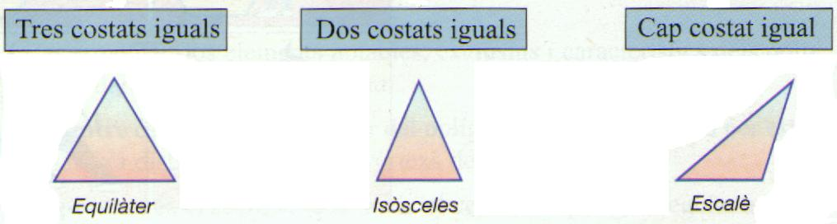
- Triangle rectangle. Té un angle recte.
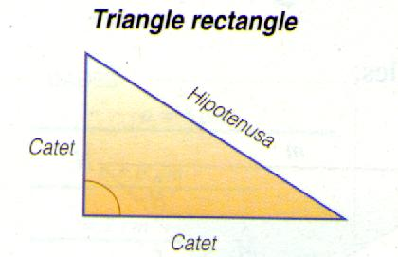

- Digues a quin tipus pertanyen els següents triangles:

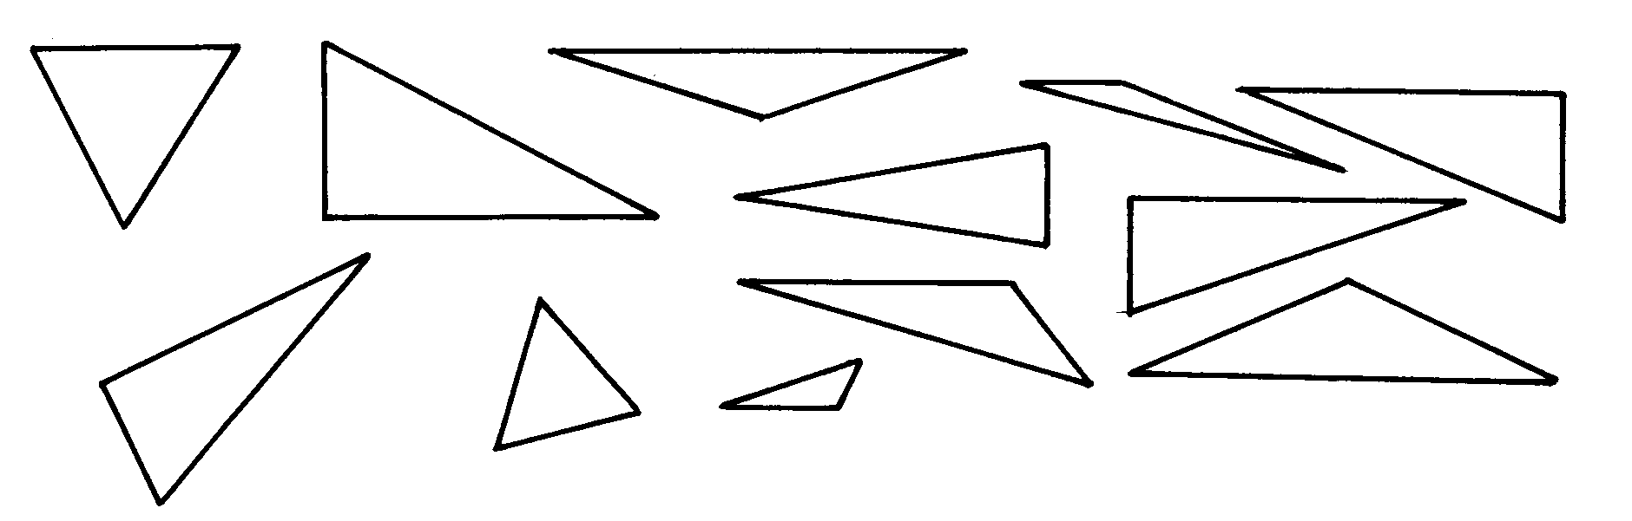

- El costat d’un triangle equilàter mesura 7 cm. Quin és el seu perímetre?

- Un triangle equilàter té 30 cm de perímetre. Quant mesura un costat?

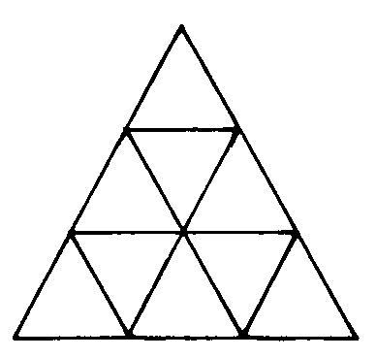
- Quants triangles hi ha en la figura següent?

Un quadrilàter és una figura que té quatre costats. Els més importants són els quadrats, rectangles, rombes i romboides. Tots ells tenen quatre costats. A continuació els tens dibuixats:

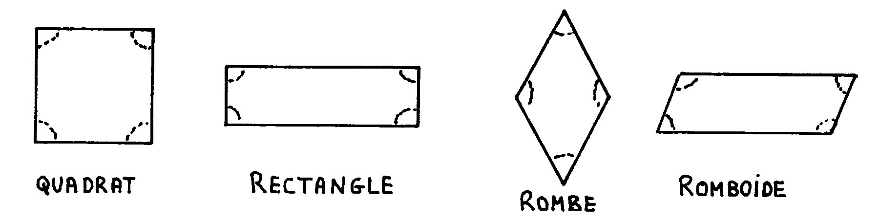

- Observa els dibuixos anteriors i omple els espais següents:

- El quadrat té quatre angles ............... i els quatre costats són ...............

- El rectangle té quatre angles ............... i els costat iguals dos a ...............

- El rombe té els costats ............... i els angles iguals dos a ...............

- El romboide té els costats i els ............... iguals dos a ...............

- Les diagonals del rectangle es tallen en el ...............

- Les diagonals del quadrat formen un angle de ...............

- Les diagonals del rectangle mesuren ...............

- Les diagonals del rombe formen un angle de ...............

L’àrea d’una figura és la mesura de la seva superfície. Observa la figura següent:

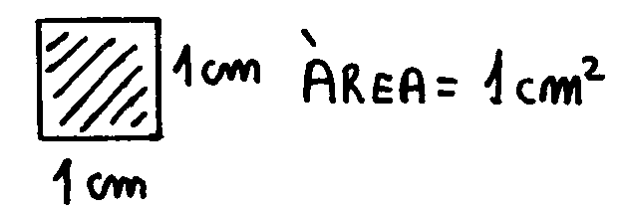
Aquest quadrat ocupa 1 cm², direm que té una àrea de 1 cm²

- Calcula l’àrea de les figures següents:

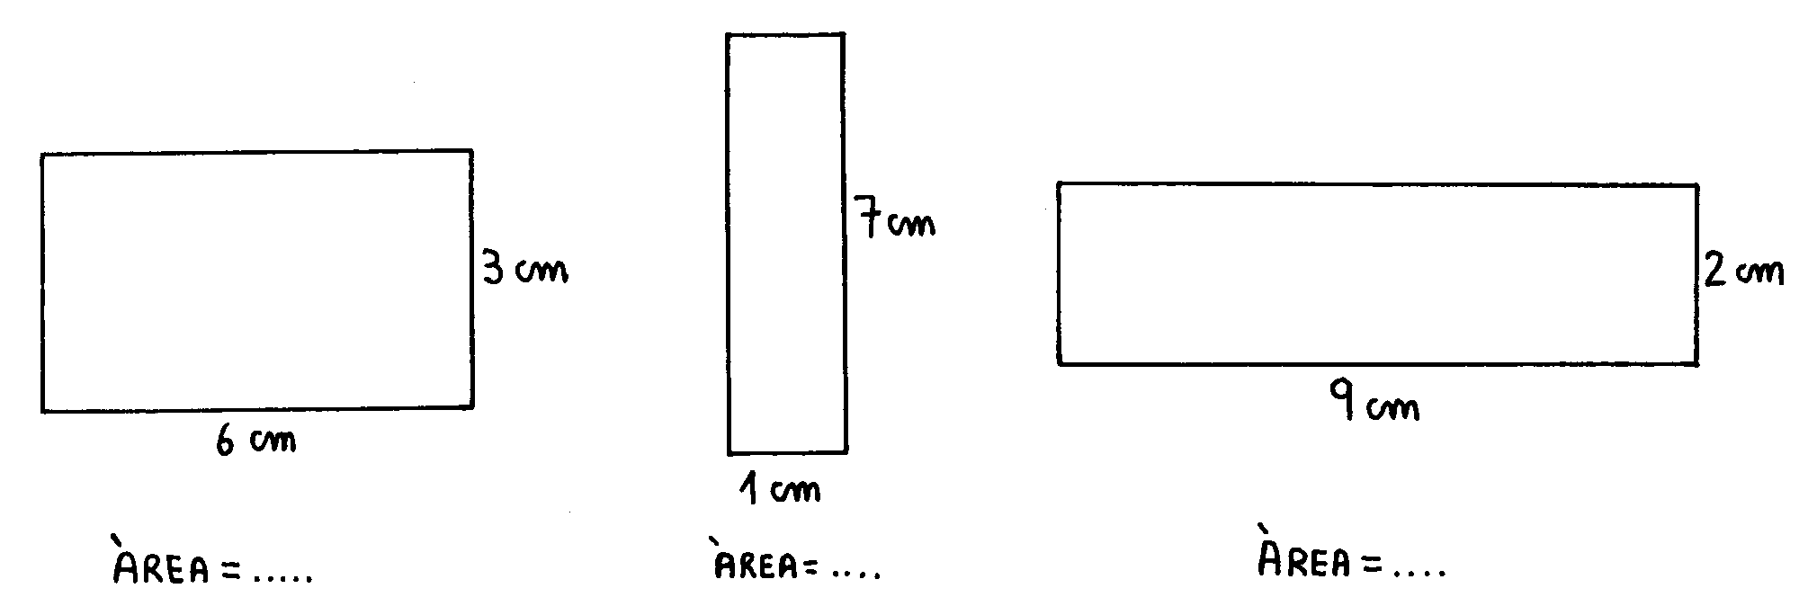

L’àrea del triangle $=\frac{\text{cos}\text{tat}×\text{altura}}{2}$
Ara veuràs dos exemples de com es calcula. El primer està bé i el segon està malament.

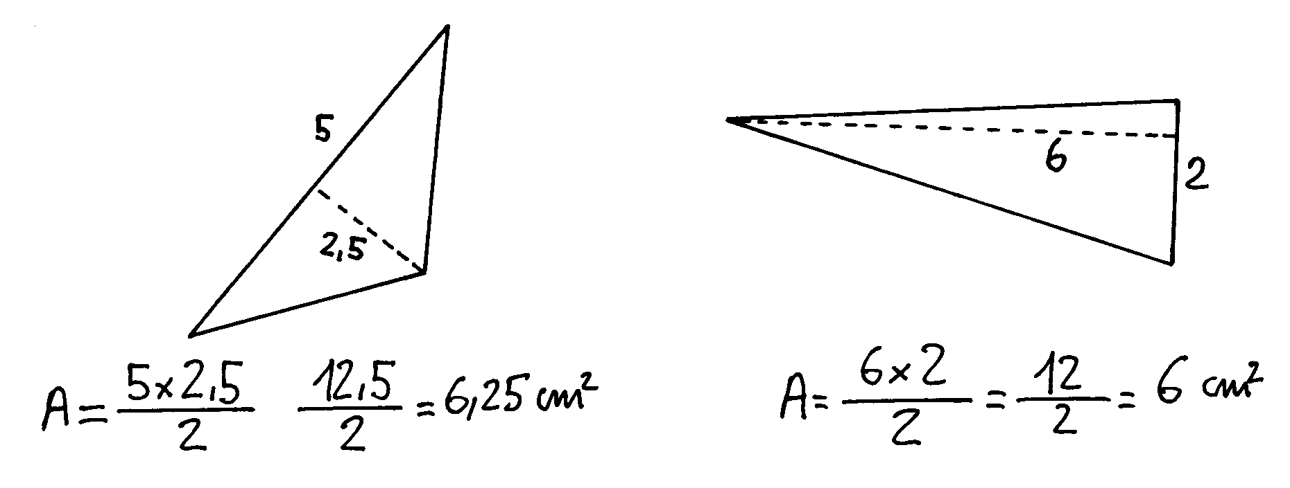
- En els següents triangles ja tens les mides posades. Ara calcula tu la seva àrea.
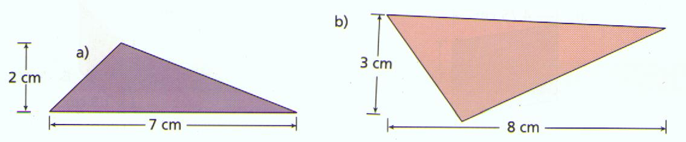

Busca les vuit diferències entre els dos dibuixos.

